„Wiosna rozkwita wokoło,  do porządków chętne są rączki.  Wielkanoc, tak jakoś wesoło:  bazie, pisanki zajączki”.  Helena Piasecka  ORGANIZATOR:  Ognisko Pracy Pozaszkolnej w Mikołowie  – mgr Sylwia Królicka  CELE KONKURSU:  - Uwrażliwienie dzieci na zachowanie tradycji, obyczajów  i świątecznej symboliki  - Rozwijanie wyobraźni plastycznej poprzez twórczą interpretację Świąt Wielkanocnych  - Stworzenie dzieciom możliwości wymiany doświadczeń artystycznych  - Rozwijanie zdolności manualnych  - Zapoznanie się z różnorodnymi technikami wypowiedzi plastycznej | TEMAT: Kartka Wielkanocna 2013  TECHNIKA PRAC: dowolna, płaska  FORMAT PRAC: A5 lub pocztówkowy  WIEK: od 3 do 6 lat  PRACE OPISUJEMY NASTĘPUJĄCO:  Imię i nazwisko autora  Wiek  Adres i telefon przedszkola/placówki  Nazwisko nauczyciela/instruktora  TERMIN NADSYŁANIA PRAC:  20 marzec (środa) 2013 r. (prac nie zwracamy)  ADRES: Ognisko Pracy Pozaszkolnej  ul. K. Miarki 9, 43-190 Mikołów  tel. 32/226-05-11  Laureatów konkursu z opiekunami zapraszamy  do naszej placówki 26.03.2013r. (wtorek) o godz. 15³⁰  na ogłoszenie wyników.  SERDECZNIE ZAPRASZAMY DO UDZIAŁU  W KONKURSIE !

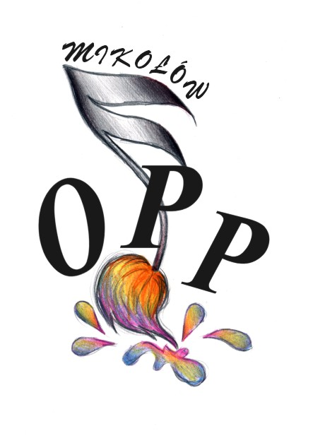  www.oppmikolow.pl  ognisko@oppmikolow.pl | IV POWIATOWY KONKURS  PLASTYCZNY    KARTKA WIELKANOCNA  2013

